Práctica con los pronombres
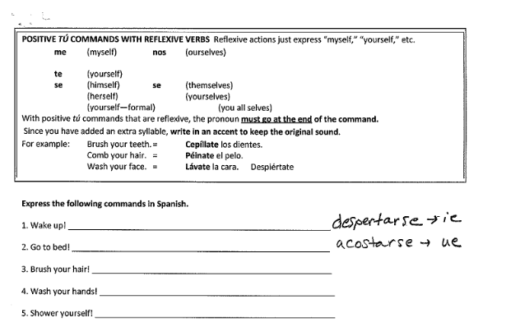
Mandatos afirmativos con un pronombre: Escribe los verbos como mandatos para completar las oraciones. Incluye el pronombre.
Ejemplo: (Decirnos)Dinos la verdad.
- (Llamarme) por teléfono.
- (Tranquilarse) ahora.
- (Conseguirlo) en tu mochila por favor.
- (Seguirme) al restaurante.
- (Escribirle) una carta a tu tía.
- (Llevarlos) a la tienda.
- (Levantarse) temprano.
- (Quedarse) aquí.
- (Arreglarlas) para mí.
Mandatos afirmativos con dos pronombres: Completa las oraciones con el mandato informal incluyendo los dos pronombres. ¡OJO! INCLUYE ACENTOS DONDE LOS NECESITAS. And remember: “you can´t le lo!”
Ejemplo: Darme la llave. Dámela.
- Decirme la verdad.
- Ponerse la chaqueta.
- Quitarse los zapatos.
- Escribirnos la carta.
- Cocinarles la cena.
- Traerme un pastel.
- Hacer la tarea para mí.
- Comprar unos Sour Patch Kids para mi heramano.

